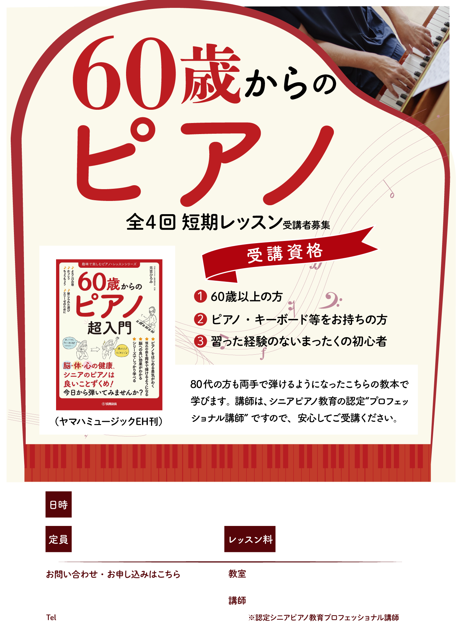
◯◯◯◯
0,000円
00名
○/○, ○/○, ○/○, ○/○ ○曜 ○時～○時
◯◯◯◯
0000-00-0000

